Dolgozat, 2024. 10. 01.

1. Algoritmus definíciója: Az algoritmus a feladat megoldására szolgáló, egyértelmű módon és sorrendben végrehajtandó utasítások sorozata, mely véges időn belül véget ér
2. Mi a változó: A változó egy olyan memóriaterület, melynek értéke változhat akármikor a program lefutása alatt, és amikor beolvassuk, akkor a pillanatnyi értékét kapjuk meg. Ehhez tartozik egy Pillanatnyi érték, egy típus és egy azonosító
   1. A ciklusról minden: A ciklus egy kódrészletet ismétel, ameddig a feltétele nem hamis. Három fajtája van: Számláló, Előtesztelő és Utántesztelő.
3. Írj algoritmust minden leíró eszközzel, mely egy számról eldönti, hogy pozitív, negatív vagy nulla:  
   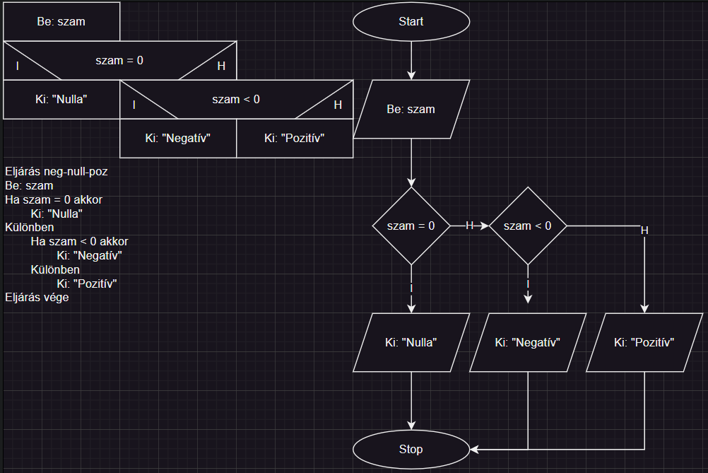
4. Írj mind3 leíró eszközzel algoritmust, mely összead N db. számot:  
   